ΓΕΛΟΙΟΓΡΑΦΙΑ ΠΟΥ ΑΠΕΙΚΟΝΙΖΕΙ
ΤΗΝ ΤΡΙΤΗ ΤΑΞΗ ΝΑ ΚΟΥΒΑΛΑ
ΤΟΝ ΚΛΗΡΟ ΚΑΙ ΤΗΝ ΑΡΙΣΤΟΚΡΑΤΙΑ

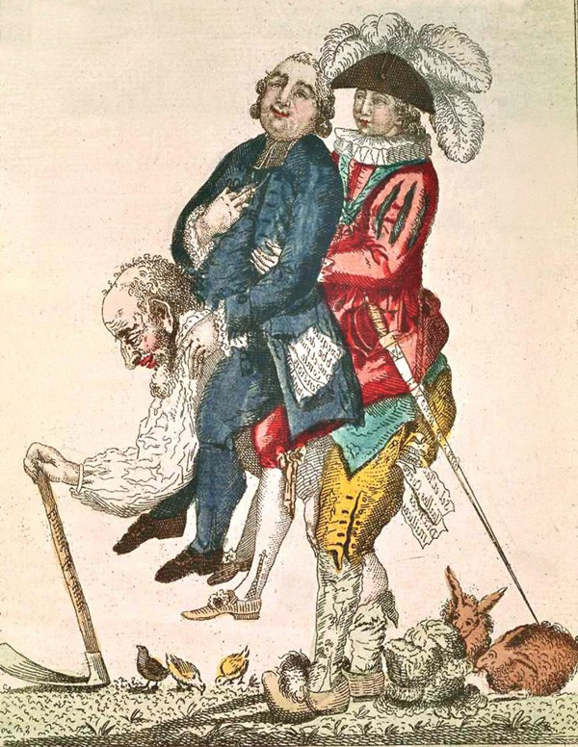

Η γελοιογραφία αποτυπώνει την πραγματικότητα του «παλαιού καθεστώτος» και αφήνει να φανούν τα προνόμια των δύο ανώτερων τάξεων της γαλλικής κοινωνίας και τα βάρη που είχε αναλάβει η τρίτη τάξη. Η τρίτη τάξη, έχοντας μόνο υποχρεώσεις και καθόλου δικαιώματα, μεταφέρει σαν να είναι υποζύγιο τις προνομιούχες τάξεις, τους ευγενείς και τον κλήρο.

